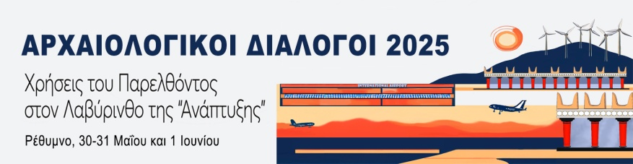
ΨΗΦΙΣΜΑ ΤΩΝ ΑΡΧΑΙΟΛΟΓΙΚΩΝ ΔΙΑΛΟΓΩΝ 2025
κατά της εγκατάστασης τελεφερίκ στην καστροπολιτεία της Μονεμβασιάς
Η εγκατάσταση θα αλλοιώσει σοβαρά την εικόνα του Βράχου, προκαλώντας άμεση και έμμεση βλάβη στον σπουδαίο αρχαιολογικό χώρο.

